CKZiU w Nysie | PRACOWNIA ELEKTRYCZNA | rok szkolny
 |  | …………………
Sprawozdanie | ……………………………………………………… | klasa | grupa
z ćwiczenia nr …………… |  | ……… | ………
 | imię i nazwisko
Temat ćwiczenia: |  | data wykonania
BADANIE ŚWIETLÓWKI |  | …………………

- Cel ćwiczenia:

Poznanie budowy, działania i zastosowania świetlówki.

- Wykaz zagadnień do przygotowania ćwiczenia.

  - Budowa świetlówki.
  - Budowa i zasada działania zapłonnika.
  - Zasada działania świetlówki.
  - Parametry świetlówki.
  - Zjawisko stroboskopowe.

- Przebieg ćwiczenia.

- Wyznaczanie charakterystyki zewnętrznej i prądowo–napięciowej świetlówki. Charakterystyka zewnętrzna świetlówki jest to zależność między napięciem na niej U_{św} , a napięciem zasilającym U_{zas} , U_{św} = f (U_{zas}).
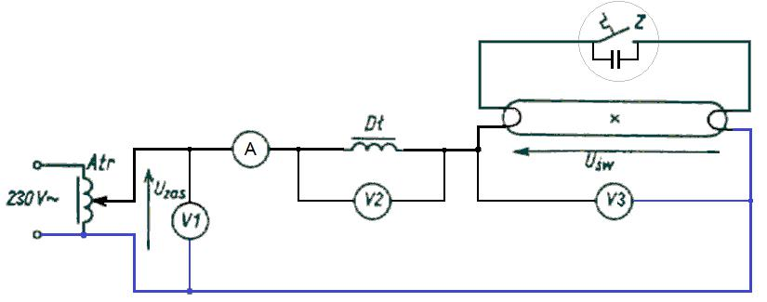

Przy kolejnych wartościach napięcia U_{zas} należy odczytywać wskazania woltomierzy V2 i V3 oraz amperomierza A.

Tabela 1. Napięcie rośnie
Uzas | V | 20 | 40 | 60 | 80 | 100 | 120 | 140 | 160 | 180 | 200 | 220 | 230 | 240
Udł | V
Uśw | V
I | A

Tabela 2. Napięcie maleje
Uzas | V | 240 | 230 | 220 | 200 | 180 | 160 | 140 | 120 | 100 | 80 | 60 | 40 | 20
Udł | V
Uśw | V
I | A

Badanie świetlówki strona 2 z 3
Na podstawie pomiarów należy określić minimalną wartość napięcia U_{zas} i U_{św} przy którym świetlówka jeszcze się świeci .

- Pomiary mocy pobieranej przez świetlówkę w warunkach znamionowych.

Wyłącznik jednobiegunowy W3 wykorzystywany jest jako zapłonnik.

Wyłącznik jednobiegunowy W2 umożliwia włączenie do układu kondensatora o pojemności C.
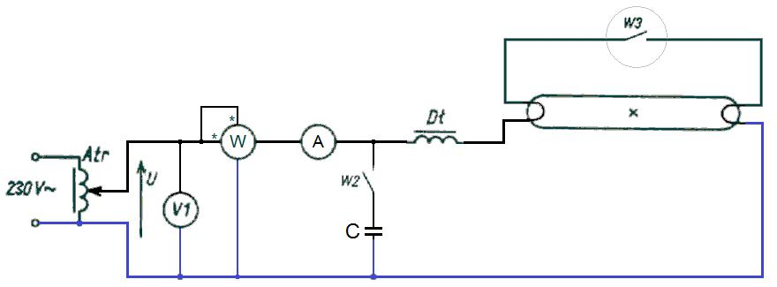

Rys. 2 . Schemat układu do wyznaczania mocy pobieranej przez świetlówkę .

Na podstawie wskazań woltomierza i amperomierza można określić moc pozorną S pobieraną przez badaną świetlówkę
- U I

Watomierz wskazuje pobieraną moc czynną
- U I cos

przy czym cos jest współczynnikiem mocy

cos ^{P}_{S}

Ze wskazań watomierza i amperomierza można określić rezystancję wewnętrzną świetlówki

R _{I}^{P}₂

Zakłada się przy tym, że dławik Dł reprezentuje w obwodzie pomiarowym tylko reaktancję XL = ∙L.

Znając impedancję Z obwodu wyznaczoną z prawa Ohma

Z ^{U}_{I}

można oszacować indukcyjność dławika
- Z ² R² 2 f

Wzór jest słuszny tylko wtedy, gdy w obwodzie nie ma kondensatora C (wyłącznik W2 otwarty). Gdy do obwodu włączy się kondensator (wyłącznik W2 zamknięty), to będzie można obliczyć tylko reaktancję X obwodu ze wzoru

- Z ² R²

Pomiary należy wykonać przy napięciu znamionowym U_{n}=230V. Wyniki pomiarów zapisać w tabeli.

Badanie świetlówki strona 3 z 3

Tabela 3.
Rodzaj układu | U | I | P | S | cos | R | Z | XL | L
 | V | A | W | V∙A | - |  |  |  | H
W2 otwarty
W3 otwarty
(przed zapłonem)
W2 otwarty
W3 zamknięty
W2 otwarty
W3 otwarty
(po zapłonie)
(przed zapłonem)
W2 zamknięty
W3 otwarty
W2 zamknięty
W3 zamknięty
(po zapłonie)
W2 zamknięty
W3 otwarty

IV. Opracowanie ćwiczenia
- Sporządź i opisz wykres U_{św} = f (U_{zas}) oraz U_{św} = f ( I ) (punkt A ćwiczenia).

- Na podstawie wyników pomiarów uzyskanych w punkcie A ćwiczenia sporządź wykres wektorowy prądów i napięć dla układu świetlówka – statecznik (patrz tab.2).

- Omów wpływ kondensatora C (rys. 2) na wartość cos .

- Opisz zjawisko fluorescencji.
- Wymień wady i zalety świetlówek w porównaniu z żarowymi źródłami światła.
- Wymień zastosowania świetlówek.

- Napisz, kiedy nie można stosować świetlówek .

- Wykaz przyrządów.

  - Woltomierz EM kl. ……………………
  - Amperomierz EM kl. …………………
  - Watomierz FD kl. …………………
  - Autotransformator ……………………
  - ………………………………

VI. Spostrzeżenia i wnioski:

